Inicialización de container con la imagen node:18-alpine y luego inicializamos el proyecto con node para que se cree el archivo package.json
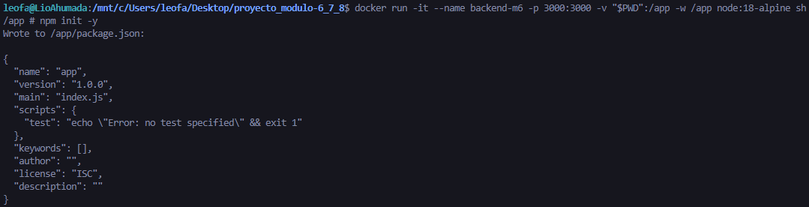
Instalación de express
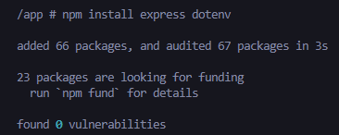

Instalación de nodemon
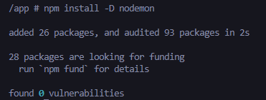
Creación de carpetas y archivos principales
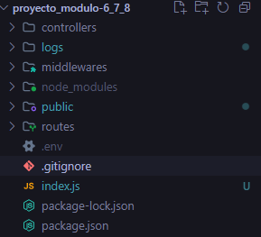
Iniciar repositorio 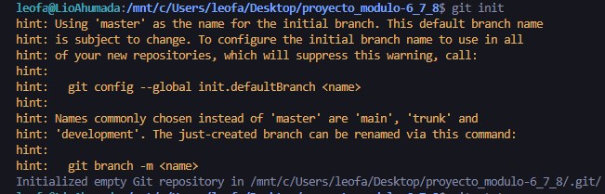
Agregamos un gitignore para controlar lo que subimos al repo
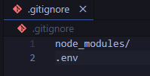
Agregamos y realizamos el primer commit del proyecto 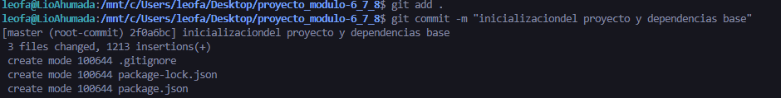

Verificar el servidor ya esta corriendo
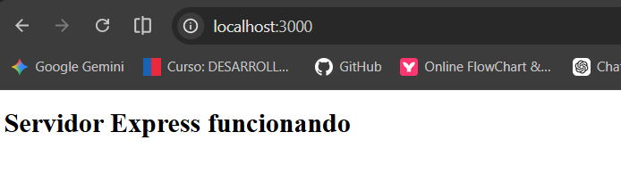

Verificar el status del servidor
